PHIẾU BÀI TẬP CUỐI TUẦN 2:
Số hạng - tổng

Bài 1: Số

Số hạng | 6 | 16 | 40 | 32 | 22 | 20
Số hạng | 4 | 3 | 30 | 41 | 54 | 50
Tổng

Bài2: Đặt tính rồi tính

35 + 24 6 + 43 72 + 15 84 + 11

Bài 3: Từ các số hạng, lập các phép cộng thích hợp

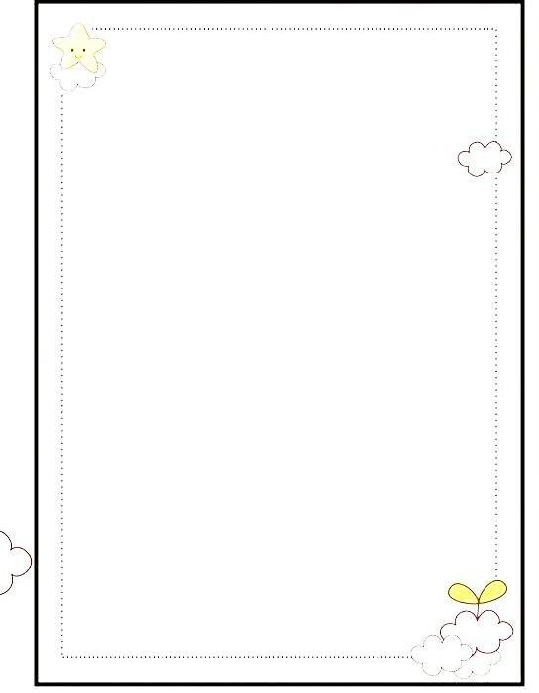
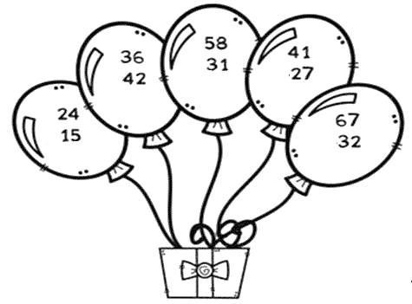

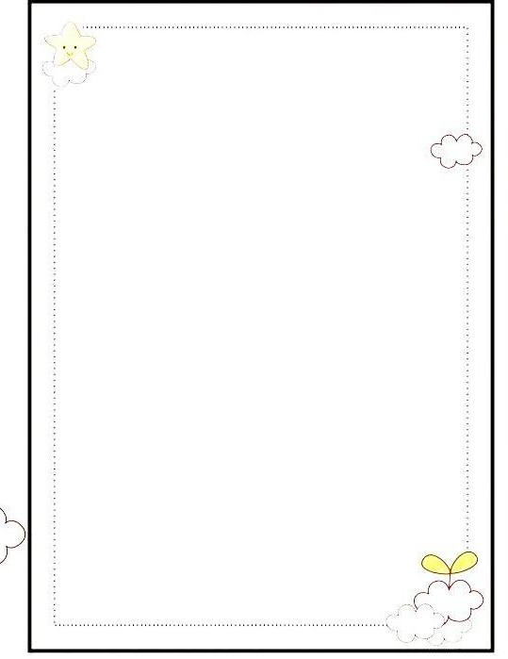
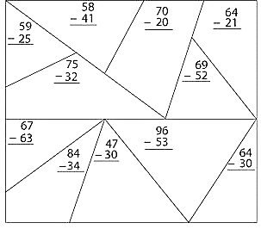
PHIẾU BÀI TẬP CUỐI TUẦN 2
Bài Số bị trừ, số trừ, hiệu

Bài 1: Số

Số bị trừ | 16 | 46 | 40 | 82 | 78 | 90
Số trừ | 4 | 23 | 30 | 41 | 54 | 50
Hiệu
Bài2: Đặt tính rồi tính
42 - 21 96 - 43 72 - 25 84 - 31
…………. ………… …………. ………......
…………. ………….. ………… …………...
…………. …………... …………. …………..

Bài 3:Trên cành cây có 14 con chim, sau khi bay đi 3 con. Hỏi trên cành còn lại bao nhiêu con chim?
...... - ....= ....... ( con )
Trên cành còn lại ....... con chim
Bài 4: Tính và tô màu theo đáp án
Đáp án | 43 | 34 | 4 | 50 | 17
Màu | xanh lá | xanh da trời | đỏ | vàng | hồng

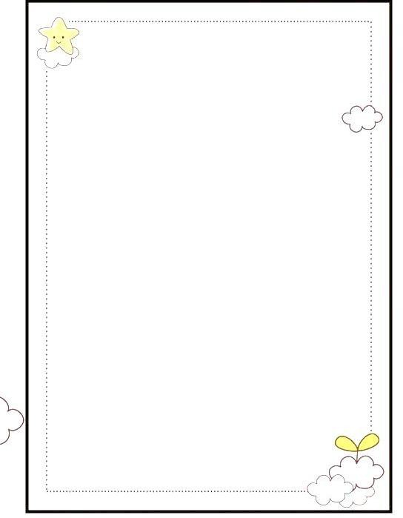
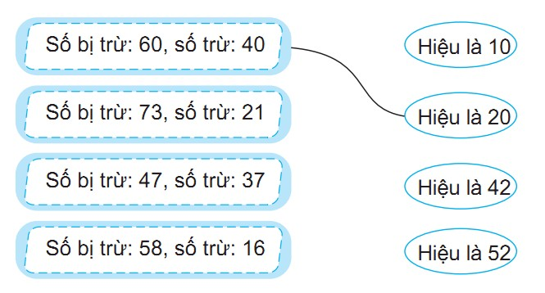
Bài 5:Nối

Bài 6:Mi có 14 bút chì màu, Mi làm mất đi 2 cái. Hỏi Mi còn lại bao nhiêu bút chì màu?

...... - ....= ....... ( ................. )
Mi còn lại ....... bút chì màu
Bài 7 : Tìm hiệu của số lớn nhất có hai chữ số với số bé nhất có hai chữ số.

...... - ....= .......
Số cần tìm là .......

PHIẾU BÀI TẬP CUỐI TUẦN 2:
Hơn, kém nhau bao nhiêu

Bài 1: Lớp 2C có 19 học sinh nam và 7 học sinh nữ. Hỏi
học sinh nam hơn học sinh nữ bao nhiêu bạn?

Bài giải:
Học sinh nam hơn học sinh nữ số bạn là:
...... - …...= ....... ( bạn )
Đáp số: bạn
Bài 2: Mẹ 38 tuổi, con 7 tuổi. Hỏi mẹ hơn con bao nhiêu tuổi?
Bài giải:
……………………………………………………………………………………..
……………………………………………………………………………………………………………………………………………………………………………..
……………………………………………………………………………………..
……………………………………………………………………………………

Bài 3: Sợi dây dài 47cm, cắt đi 6cm. Hỏi sợi dây còn lại bao
nhiêu xăng - ti- mét?
Bài giải:
……………………………………………………………………………………..
……………………………………………………………………………………………………………………………………………………………………………..
……………………………………………………………………………………..
……………………………………………………………………………………

Bài 4: Rô bốt cao 99cm, Nam thấp hơn rô bốt 2cm. Hỏi Nam cao bao nhiêu xăng - ti - mét?
Bài giải:
……………………………………………………………………………………………………………………………………………………………………………………………………………………………………………………………………………………………………………………………………………………

